Tech4U Academy
Guia de Laboratorio

Backups Programados y Restauracion
en Windows Server 2022
Administracion de Sistemas | Nivel Intermedio
Windows Server 2022 • VirtualBox • Active Directory

1. Contexto
En este laboratorio se implementa un entorno de backup automatizado en Windows Server 2022. El objetivo es que, ante cualquier incidencia o perdida de datos, el administrador disponga de una version reciente del sistema que permita restaurar el estado anterior de forma rapida y controlada.
Las copias de seguridad son una pieza clave en cualquier plan de continuidad de negocio. Sin una estrategia de backup solida, un fallo hardware, un borrado accidental o un ataque de ransomware puede provocar una perdida de datos irreversible. Windows Server 2022 incluye una herramienta nativa para este proposito: Windows Server Backup.

2. Entorno de Laboratorio
El entorno utilizado para este laboratorio es el siguiente:
- Hipervisor: VirtualBox
- 1 Servidor Windows Server 2022 (maquina virtual)
- Herramienta de backup: Windows Server Backup (caracteristica nativa del sistema operativo)

3. Caracteristicas a Configurar
Para este laboratorio se configuraran los siguientes componentes:
- Instalacion y activacion de la caracteristica Windows Server Backup
- Programacion de un backup diario automatizado del servidor completo

4. Instalacion de la Caracteristica "Copias de Seguridad de Windows Server"
Windows Server Backup no viene instalado por defecto en Windows Server 2022; es necesario anadirlo como caracteristica del sistema. Para ello seguimos la ruta siguiente desde el Administrador del Servidor:

Administrador del Servidor → Asistente para agregar roles y caracteristicas → Instalacion basada en roles o caracteristicas → Caracteristicas → Copias de seguridad de Windows Server

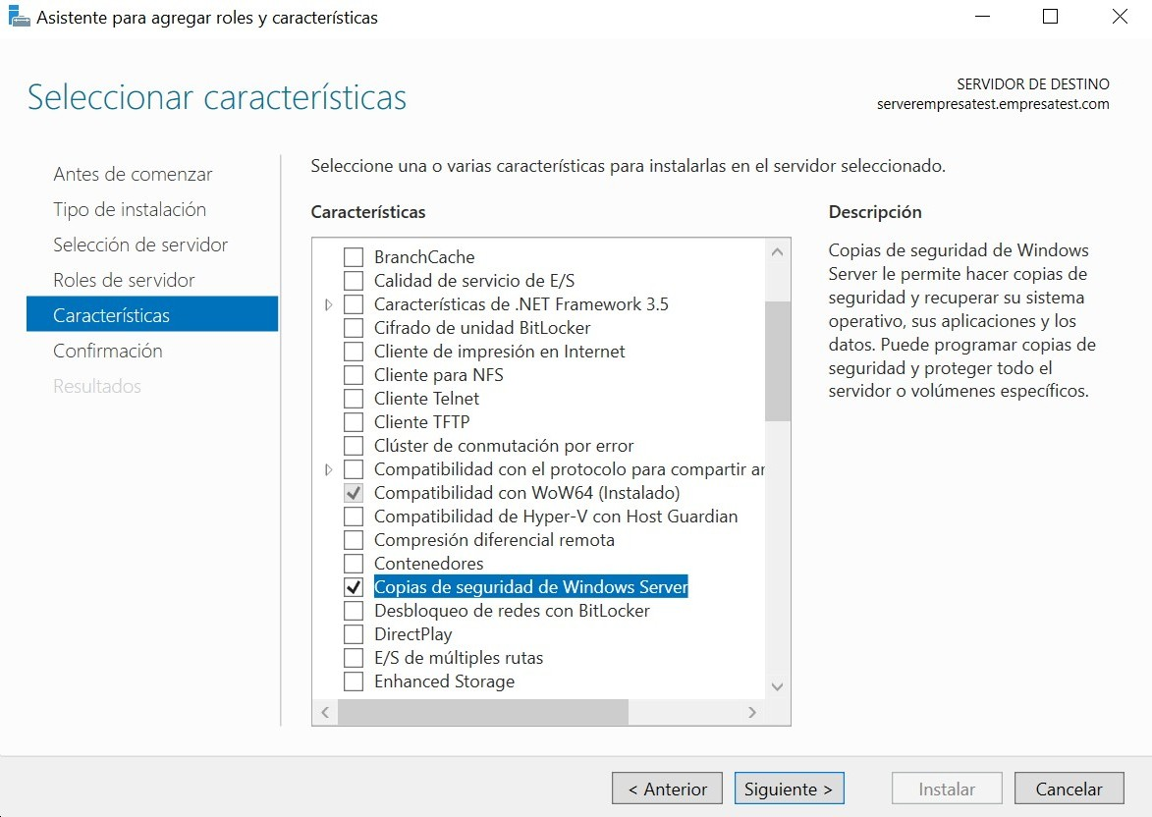

En la pantalla de seleccion de caracteristicas marcamos la casilla "Copias de seguridad de Windows Server". En el panel derecho del asistente se muestra una descripcion de la herramienta: permite realizar copias de seguridad del sistema operativo, las aplicaciones y los datos, y programar copias periodicas o proteger volumenes especificos.
Hacemos clic en Siguiente y despues en Instalar para completar el proceso. Una vez finalizada la instalacion, podemos acceder a la herramienta desde:

Panel del Servidor → Herramientas → Copias de Seguridad de Windows Server

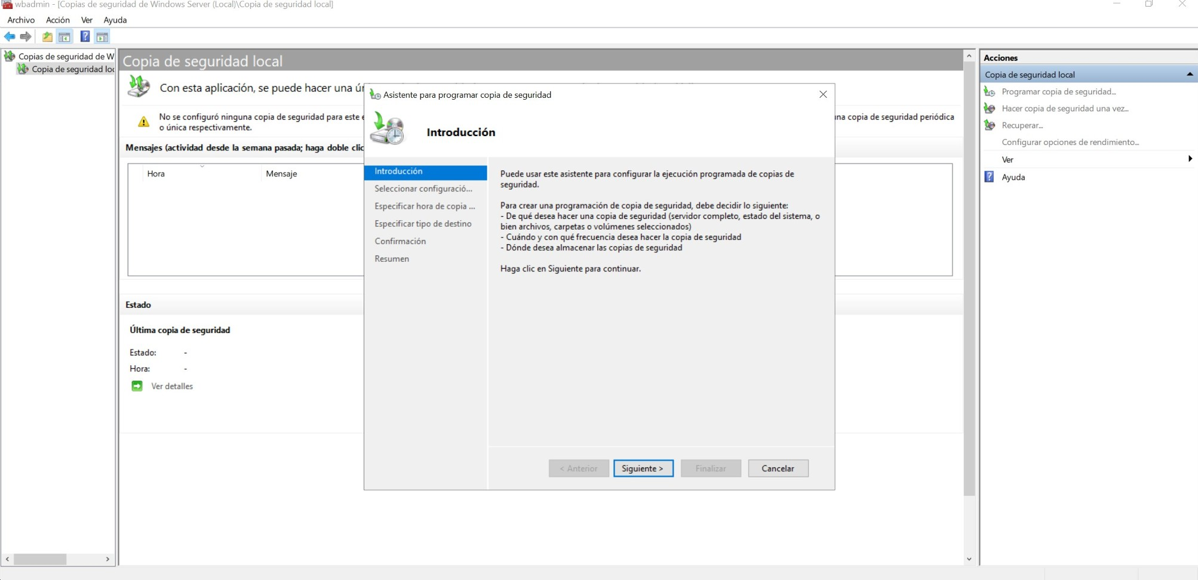

NOTA: Si la opcion "Copias de seguridad de Windows Server" no aparece en Herramientas, reinicia el Administrador del Servidor o la sesion de escritorio remoto para que el sistema registre la nueva herramienta.

5. Creacion de un Backup Diario Automatizado
Una vez instalada la herramienta, abrimos la consola de Copias de seguridad de Windows Server y seleccionamos la opcion Programar copia de seguridad en el panel de acciones de la derecha. Aparece el asistente de configuracion.

5.1 Seleccionar configuracion de copia de seguridad
El asistente nos pregunta que tipo de configuracion queremos programar. Disponemos de dos opciones:
- Servidor completo (recomendado): realiza una copia de todos los datos del servidor, las aplicaciones y el estado del sistema. Es la opcion recomendada para garantizar una recuperacion total.
- Personalizada: permite elegir volumenes o archivos especificos si se necesita un backup mas selectivo o el espacio de almacenamiento es limitado.

Para este laboratorio, al ser el primer backup, seleccionamos Servidor completo. El asistente nos indica el tamano estimado de la copia (en el ejemplo, 15,06 GB).

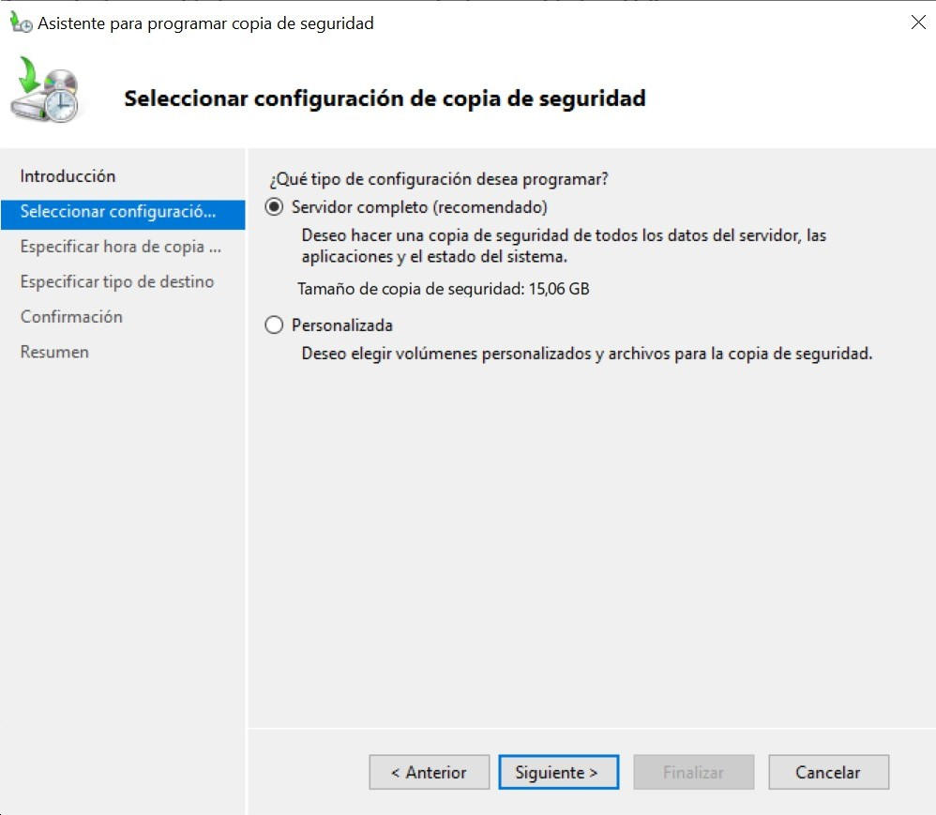

5.2 Especificar hora de la copia de seguridad
A continuacion indicamos la frecuencia y el horario de ejecucion. Las opciones disponibles son:
- Una vez al dia: se ejecuta a una hora fija. En el ejemplo se configura a las 11:00 de la manana.
- Mas de una vez al dia: permite agregar varios tramos horarios. Se utiliza en entornos donde la actividad es intensa y se necesita una mayor granularidad de recuperacion (ej. backup cada 2 horas).

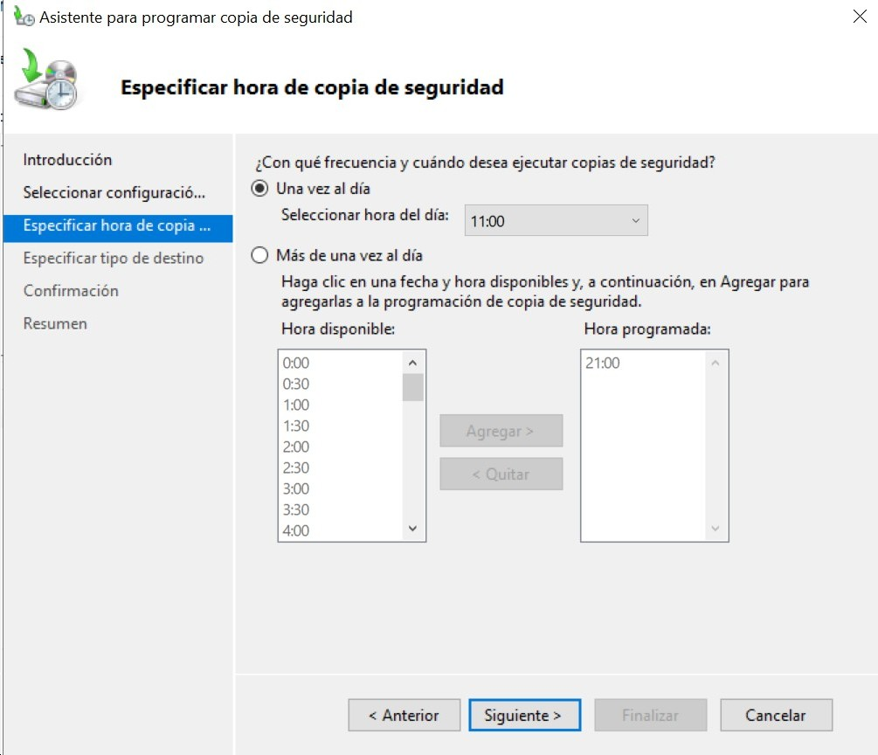

CONSEJO: En entornos de produccion es habitual combinar un backup completo diario (fuera de horario laboral) con backups incrementales o diferenciales adicionales a lo largo del dia para reducir la ventana de perdida de datos (RPO).

5.3 Especificar tipo de destino
En este paso indicamos donde se almacenara el backup. Windows Server Backup ofrece tres destinos posibles:
- En un disco duro dedicado para copias de seguridad (recomendado): el disco se formatea y se dedica exclusivamente a backups. Es la opcion mas segura y la recomendada por Microsoft.
- En un volumen: se usa un volumen existente. El rendimiento puede reducirse hasta un 200% y no es aconsejable compartirlo con datos del sistema.
- En una carpeta de red compartida: el backup se guarda en un recurso compartido de red. Solo puede conservar una unica copia cada vez (la nueva sobreescribe la anterior). Util en entornos con almacenamiento centralizado NAS/SAN.

En el laboratorio se utiliza un disco duro dedicado (unidad E:) conectado localmente a la maquina virtual, aunque en entornos reales tambien es valido guardar las copias en un servidor NAS o en la nube.

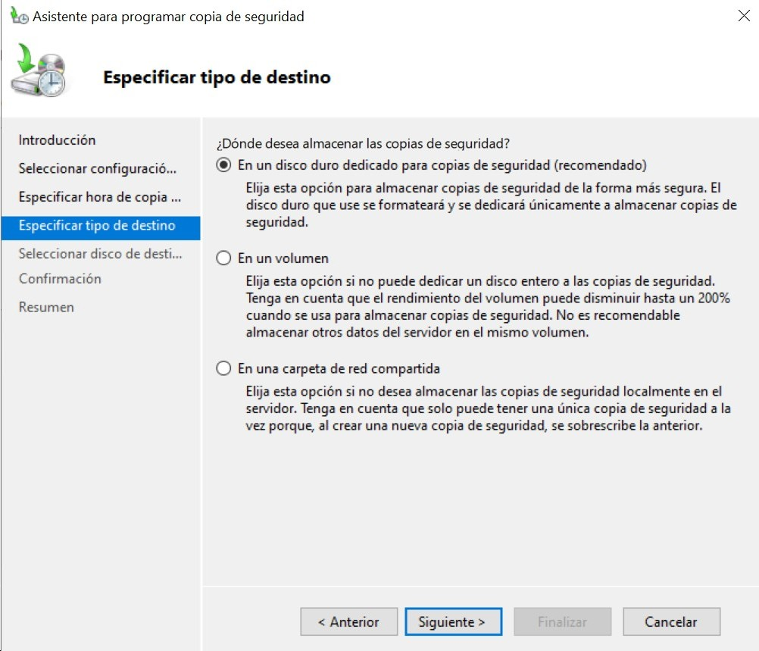

5.4 Seleccionar disco de destino
Hacemos clic en Mostrar todos los discos disponibles para que el asistente liste los discos que no usa el sistema operativo. Seleccionamos el disco deseado (en el ejemplo, la unidad E:) y continuamos.
El sistema mostrara un aviso de advertencia informando de que el disco pertenece al servidor y sera formateado, quedando dedicado exclusivamente al almacenamiento de copias de seguridad. Aceptamos para continuar.
Ademas, al finalizar la seleccion, el asistente detecta automaticamente que el volumen E: estaba incluido en los elementos a hacer copia, y pregunta si deseamos quitarlo de la lista de origen (ya que seria redundante hacer backup del disco de backup). Aceptamos para excluirlo del origen.

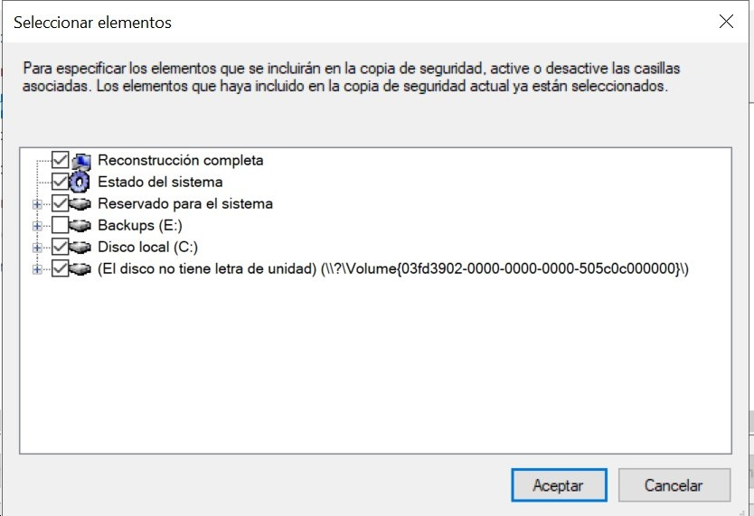
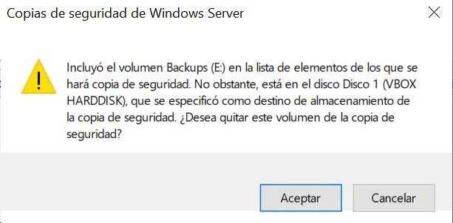

5.5 Confirmacion y resumen
Revisamos el resumen con la configuracion elegida y hacemos clic en Finalizar. El asistente creara la programacion y mostrara la pantalla de resumen con el estado de la operacion.

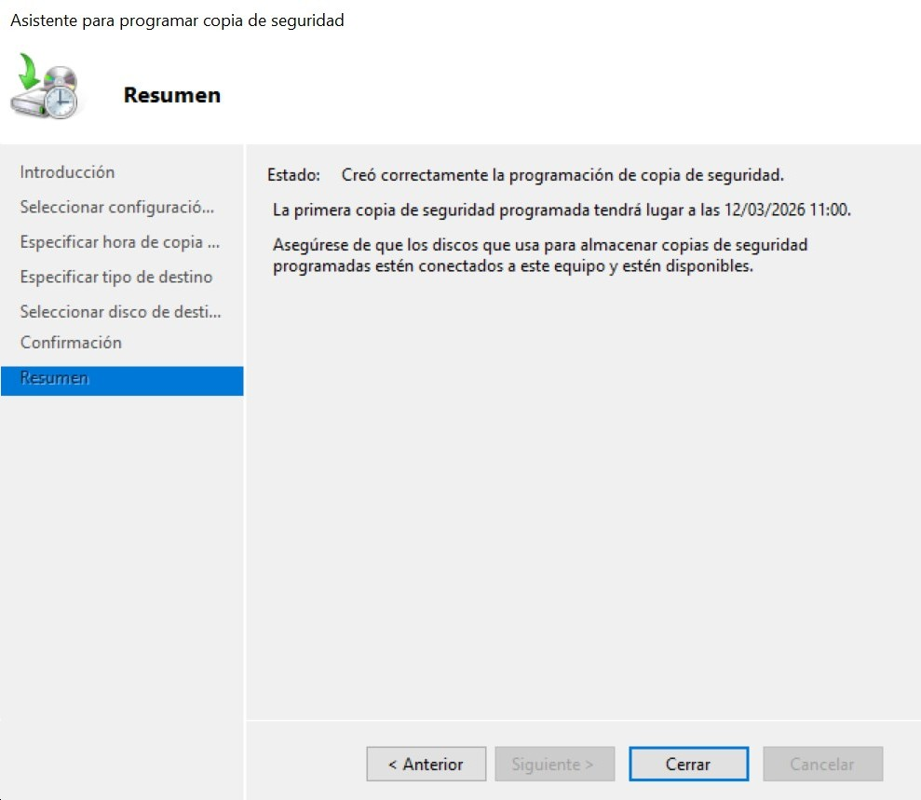

Una vez creada la programacion, la consola principal de Copias de seguridad de Windows Server muestra la informacion del ultimo backup realizado, la hora del proximo backup programado y el total de copias disponibles. En la captura se puede observar que la primera copia se ejecuto correctamente y la siguiente esta programada para el dia siguiente a las 11:00.

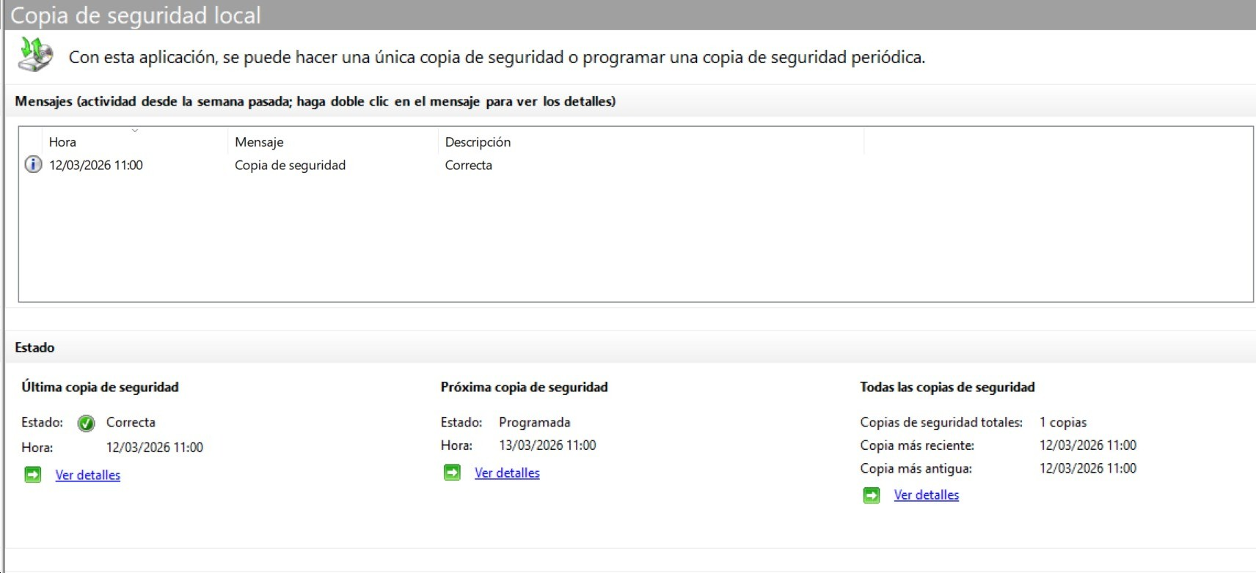

NOTA: Asegurate de que el disco de destino este siempre conectado al servidor en el momento en que se ejecute el backup programado. Si el disco no esta disponible, la copia fallara y se registrara un error en el registro de eventos.

6. Simulacion de Perdida de Datos y Restauracion
Para validar que el sistema de backup funciona correctamente, realizamos una prueba de recuperacion. En este escenario se simula la perdida de un objeto de Active Directory (un usuario de dominio) y se restaura el sistema al estado anterior mediante el backup.

6.1 Simulacion de la perdida de datos
Desde la consola de Usuarios y equipos de Active Directory, eliminamos un usuario de prueba del dominio. El sistema muestra el dialogo de confirmacion antes de ejecutar el borrado definitivo.

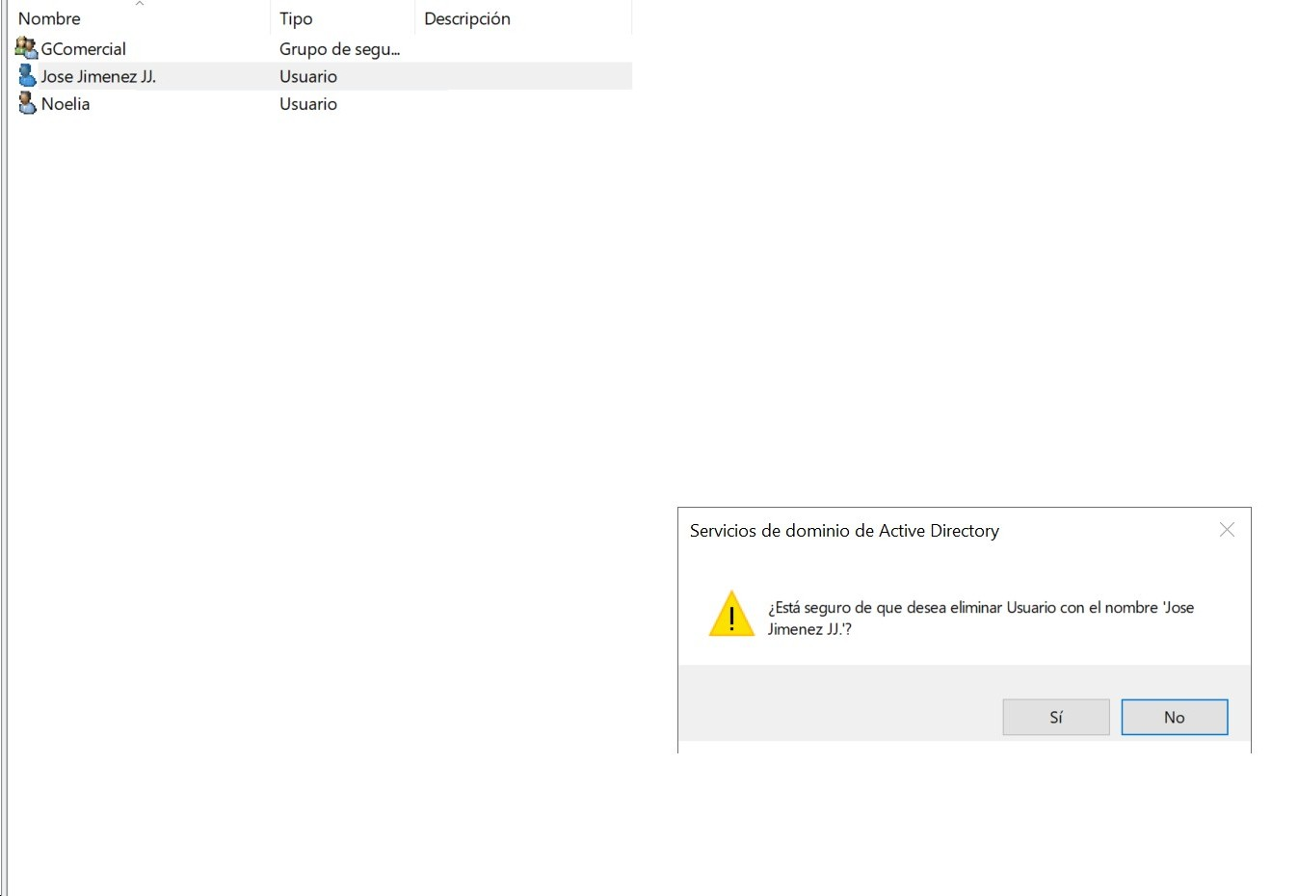

Una vez eliminado el usuario, comprobamos que ya no aparece en el grupo ni en la unidad organizativa donde estaba. En el ejemplo, el departamento Comercial ahora solo muestra el usuario "Noelia" y el grupo "GComercial".

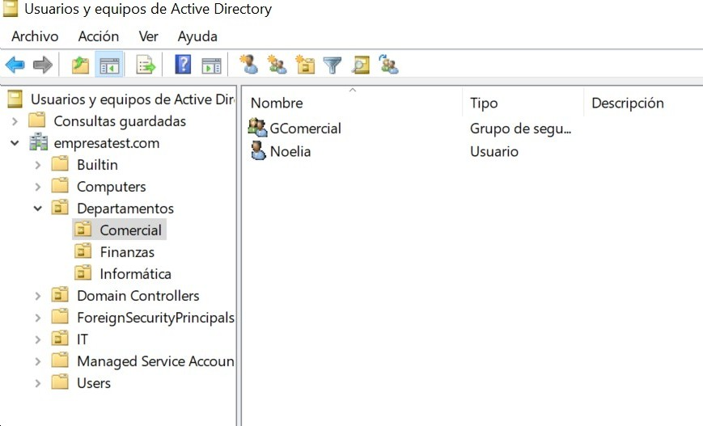

6.2 Arranque en Modo Seguro con reparacion de Active Directory
Para restaurar el estado del sistema (incluyendo Active Directory), es necesario arrancar el servidor en Modo Seguro con la opcion de reparacion de Active Directory. Esto se hace desde la herramienta de Configuracion del sistema (msconfig):

Ejecutar (Win + R) → msconfig → Pestana Arranque → Opciones de arranque → Arranque a prueba de errores → Reparar Active Directory

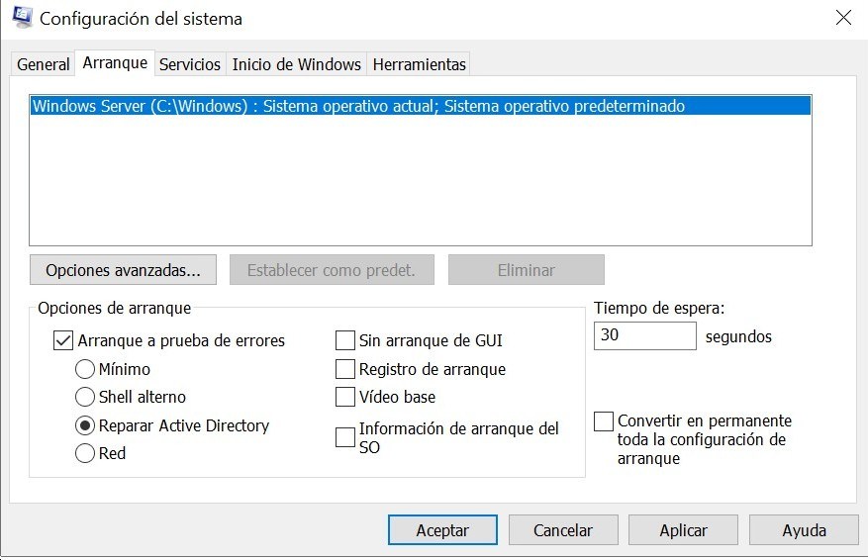

Al reiniciar el servidor en este modo, el servicio de Active Directory se inicia en un estado que permite la restauracion, pero no replica cambios con otros controladores de dominio (modo DSRM - Directory Services Restore Mode). Esto es imprescindible para poder restaurar el estado del sistema sin que los cambios restaurados se sobreescriban inmediatamente por la replicacion.

6.3 Inicio de sesion en Modo Seguro
Cuando el servidor arranca en modo DSRM, no es posible iniciar sesion con las credenciales del administrador de dominio, ya que el servicio de directorio no esta completamente activo. Es necesario iniciar sesion con la cuenta de Administrador local del servidor.

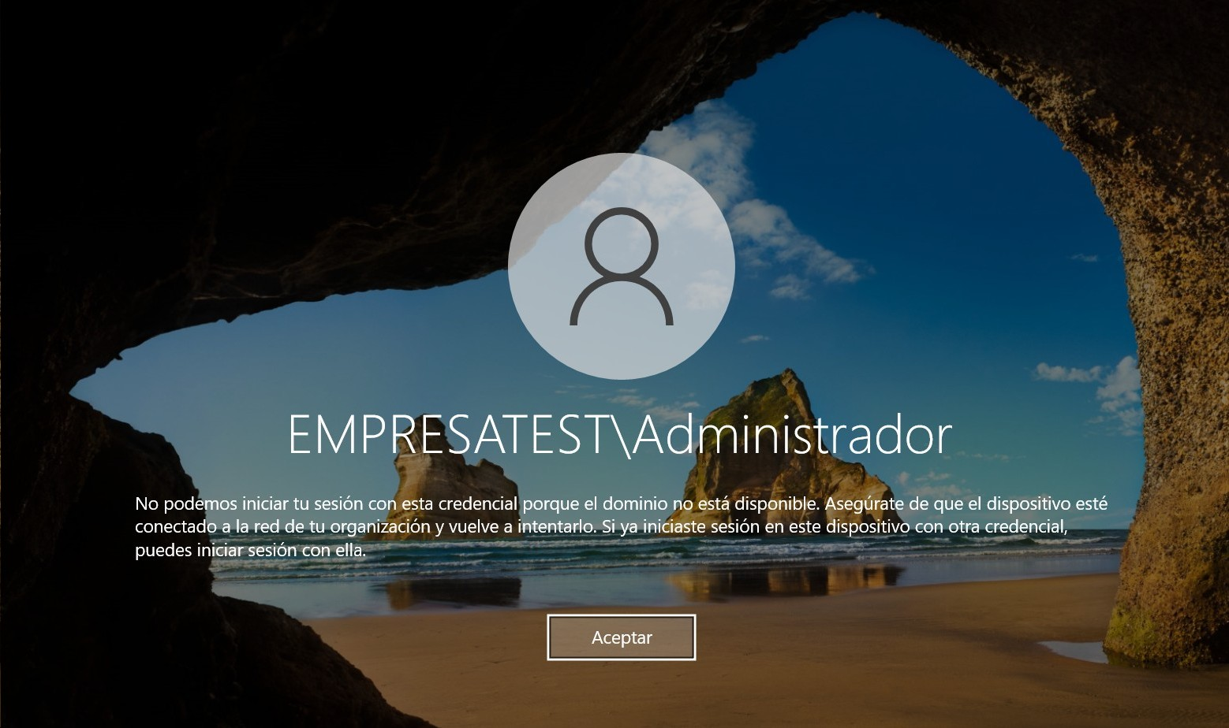

IMPORTANTE: En entornos de produccion, asegurate de conocer la contrasena del Administrador local o del modo DSRM antes de necesitarla. Si no se recuerda, recuperarla puede ser un proceso complejo que requiere acceso fisico o consola de serie al servidor.

6.4 Proceso de recuperacion desde el backup
Una vez logueados de forma local, abrimos nuevamente la herramienta Copias de Seguridad de Windows Server. Esta vez, en lugar de programar un backup, seleccionamos la opcion Recuperacion en el panel de acciones.
El asistente de recuperacion nos guia a traves de los siguientes pasos:

Paso 1 - Seleccionar fecha de copia de seguridad:
El asistente muestra un calendario con las fechas disponibles en negrita. Seleccionamos la fecha y hora del backup que queremos usar para la restauracion. En el ejemplo, el unico backup disponible corresponde al realizado antes del borrado del usuario.

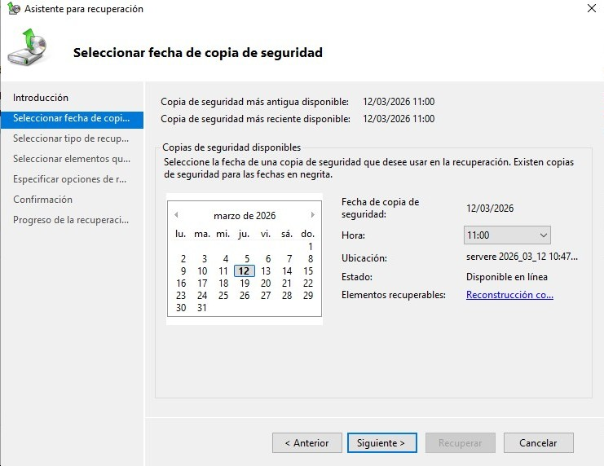

Paso 2 - Seleccionar tipo de recuperacion:
Indicamos que elementos queremos restaurar. Las opciones disponibles son:
- Archivos y carpetas: permite examinar los volumenes incluidos y recuperar archivos o carpetas individuales.
- Hyper-V: restaura maquinas virtuales (solo disponible si se tiene el rol Hyper-V).
- Volumenes: restaura un volumen completo, como el disco C:
- Aplicaciones: recupera aplicaciones registradas con Windows Server Backup.
- Estado del sistema: restaura el estado del sistema, incluyendo Active Directory, el registro y los archivos de arranque. Es la opcion que utilizamos en este escenario.

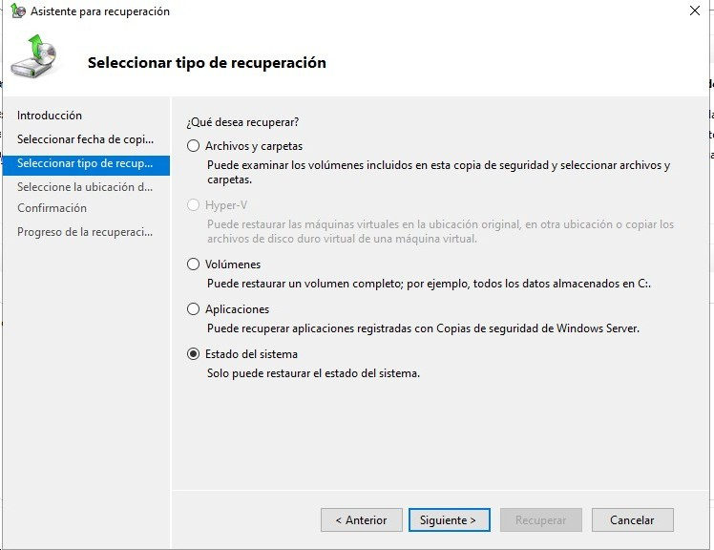

Paso 3 - Seleccionar ubicacion de la recuperacion:
Indicamos donde se restaurara el estado del sistema. Las opciones son:
- Ubicacion original: restaura el estado del sistema directamente en el servidor. Requiere reiniciar al finalizar. En este caso tambien podemos marcar la opcion "Realizar una restauracion autoritativa de los archivos de Active Directory" si queremos que los cambios restaurados prevalezcan sobre los demas controladores de dominio en un entorno multi-DC.
- Ubicacion alternativa: copia el estado del sistema como conjunto de archivos en la ruta especificada, sin aplicarlo directamente al servidor.

Para este laboratorio seleccionamos Ubicacion original y hacemos clic en Siguiente para iniciar la restauracion.

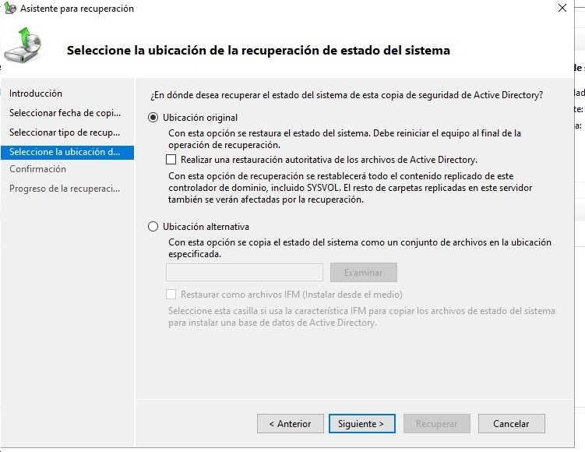

6.5 Finalizacion de la restauracion
El proceso de recuperacion se ejecuta en segundo plano y puede tardar varios minutos dependiendo del tamano del backup y del hardware del servidor. Al finalizar, aparece una ventana de consola (wbadmin.exe) confirmando que la operacion se completo correctamente:

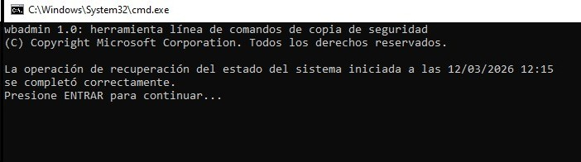

Una vez completada la restauracion, debemos volver a iniciar sesion en el servidor de forma local para desactivar el arranque en modo seguro. Desde la misma herramienta msconfig, desmarcamos la opcion "Arranque a prueba de errores" que habiamos activado previamente, aplicamos los cambios y reiniciamos el servidor de forma manual.
ATENCION: No olvides desactivar el arranque en modo seguro antes de reiniciar. Si no lo haces, el servidor volvera a arrancar en modo DSRM en cada reinicio y los usuarios no podran acceder al dominio con normalidad.

6.6 Verificacion del resultado
Tras reiniciar el servidor con la configuracion normal, comprobamos en la consola de Usuarios y equipos de Active Directory que el usuario eliminado ha vuelto a estar disponible, junto con el resto de objetos que existian en el momento del backup. La hora del sistema mostrada en las capturas confirma que la restauracion se realizo el mismo dia del backup.

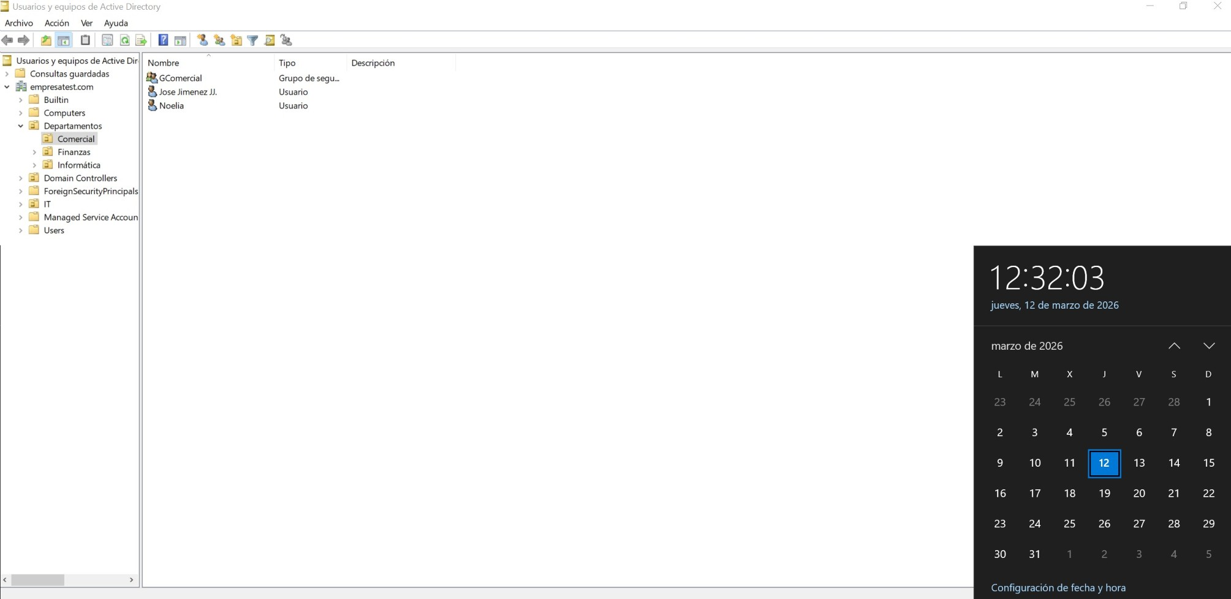

El administrador puede volver a iniciar sesion con las credenciales del dominio (Administrador de EMPRESATEST) de forma normal, lo que confirma que Active Directory ha sido restaurado correctamente y el dominio vuelve a estar operativo.

7. Buenas Practicas y Consideraciones Adicionales
Mas alla de la configuracion basica vista en este laboratorio, a continuacion se recogen recomendaciones importantes para entornos de produccion:

- Regla 3-2-1: mantener al menos 3 copias de los datos, en 2 tipos de soporte diferentes, con al menos 1 copia fuera de las instalaciones (offsite o en la nube).
- Probar las restauraciones: realizar periodicamente pruebas de recuperacion completas en un entorno de laboratorio para verificar que los backups son utilizables.
- Retener varias versiones: configurar el sistema para conservar multiples puntos de restauracion (diarios, semanales, mensuales) y no solo el ultimo backup.
- Supervisar el estado de los backups: revisar regularmente la consola de Windows Server Backup o configurar alertas por correo electronico para detectar fallos a tiempo.
- Proteger el disco de backup: si se usa un disco local dedicado, considerar el cifrado del disco (BitLocker) para proteger los datos en caso de robo o acceso no autorizado.
- Documentar el procedimiento: mantener actualizado el procedimiento de restauracion y asegurarse de que todo el equipo de IT conoce los pasos a seguir en caso de desastre.

